玄武区综合行政执法局随机抽查情况一览表
（户外广告设置和公共停车场备案）
序号 | 抽查  时间 | 被抽查单位 | 公司住所（经营场所） | 户外广告/公共停车场位置 | 注册号/统一代码 | 检查内容 | 现场检查情况 | 检查情况 | 现场照片 | 抽查人
1 | 2026/4/28 | 江苏泽康传媒有限公司 | 南京市高淳区古城街道高固路3号1幢420室 | 南京市玄武区龙蟠路107号曙光国际大酒店建筑西侧、东侧的墙体看板户外广告位 | 91320118MA26W1PQ52 | 户外广告设置 | 经现场查看，符合《南京市户外广告设置管理办法》规定的要求 | 户外广告设置规范、完好 | 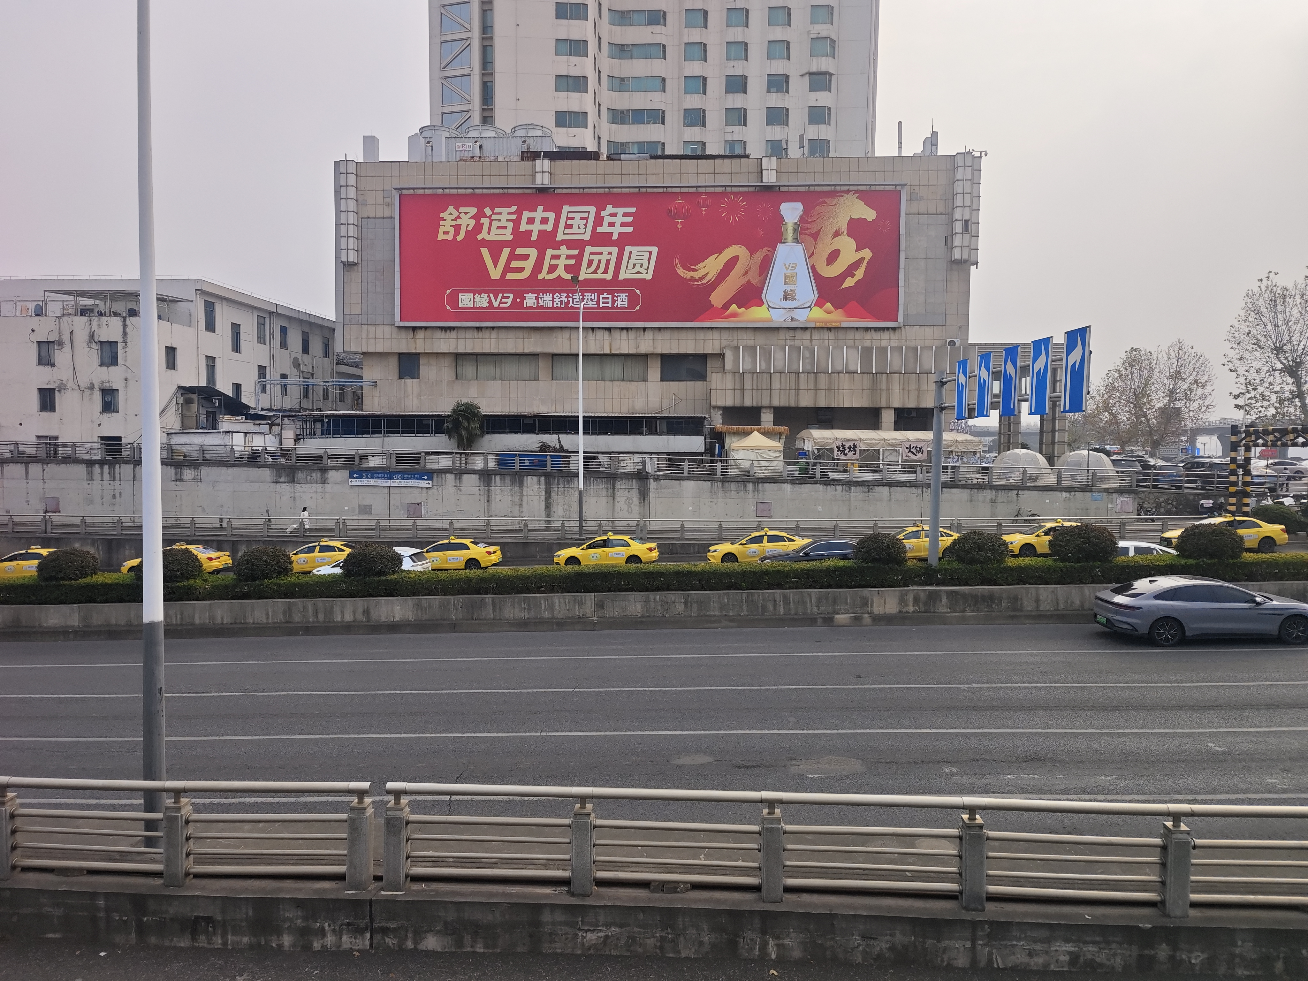  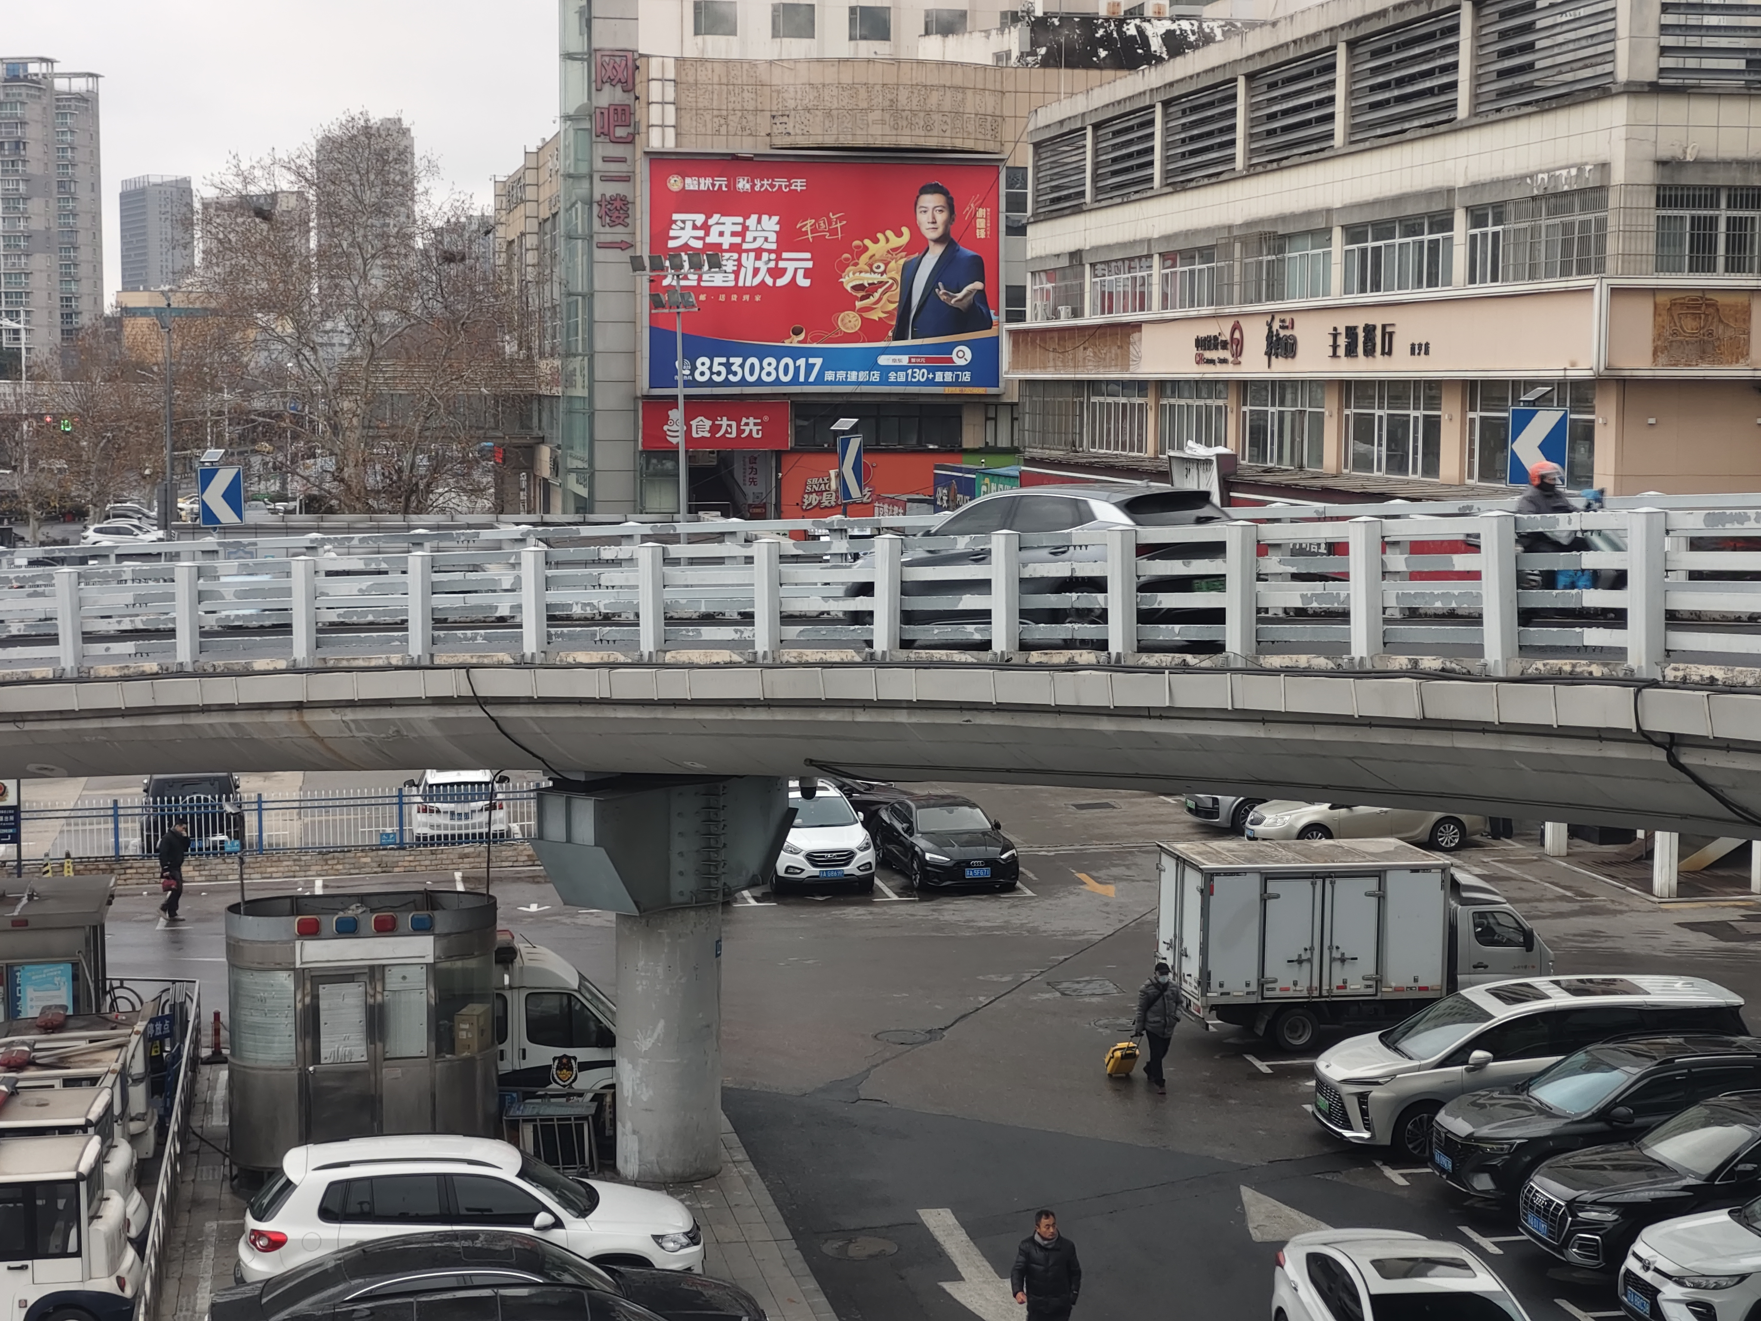 | 王春  王鑫
2 | 2026/4/28 | 南京金鹰珠江路购物中心有限公司 | 南京市玄武区珠江路1号 | 南京市玄武区珠江路1号金鹰购物中心建筑西侧墙体一块灯箱 | 91320100663780116H | 户外广告设置 | 经现场查看，符合《南京市户外广告设置管理办法》规定的要求 | 户外广告设置规范、完好 | 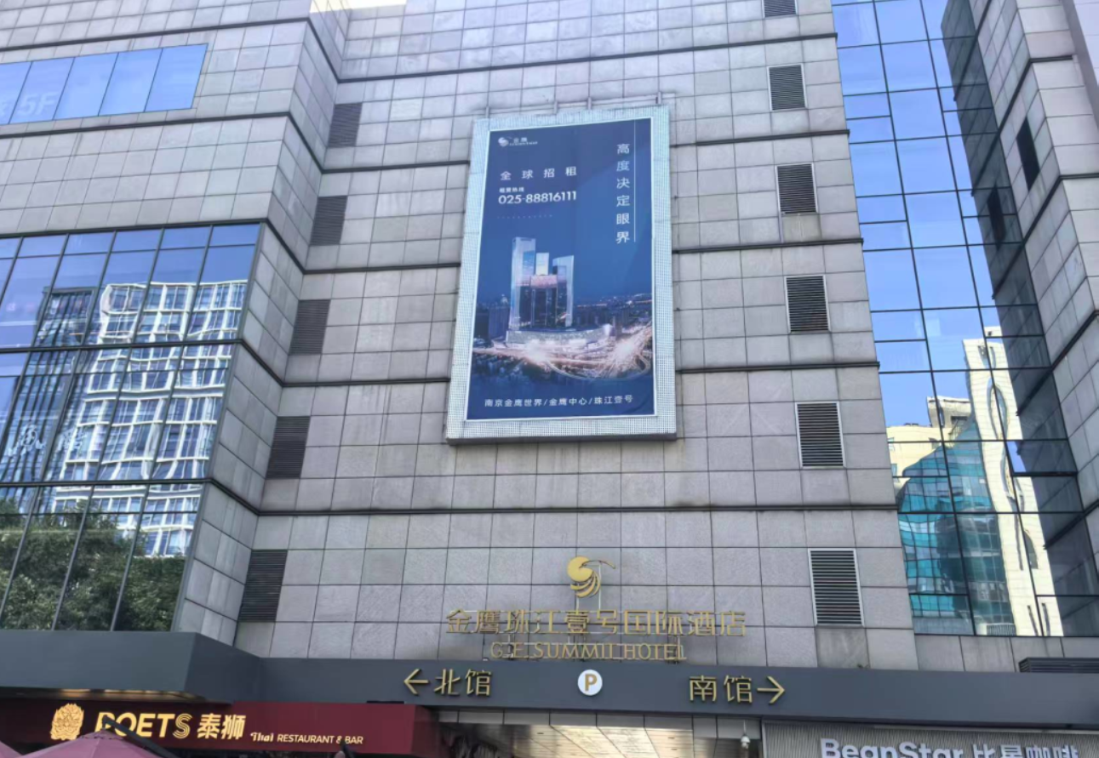 | 王春  王鑫
3 | 2026/5/20 | 江苏号百科技有限公司 | 南京市中山南路501号 | 南京市玄武区中央路2号天翼广场建筑西侧的三面翻看板户外广告位 | 91320000668381966T | 户外广告设置 | 经现场查看，符合《南京市户外广告设置管理办法》规定的要求 | 户外广告设置规范、完好 | 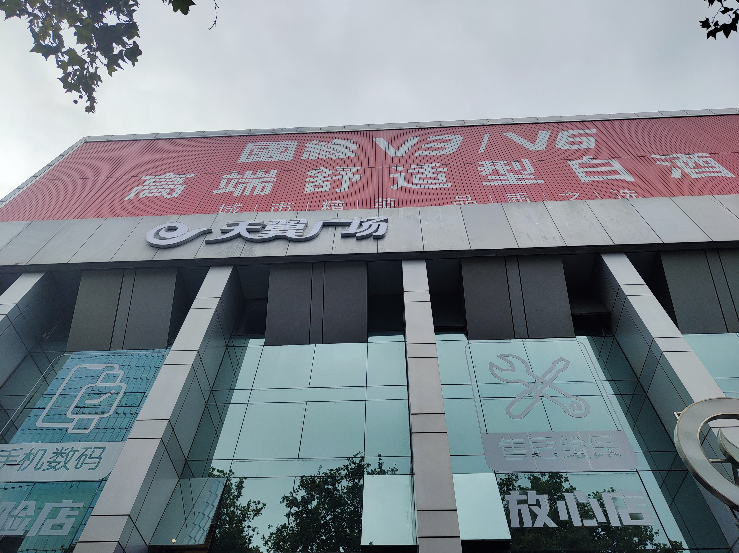 | 王春  王鑫
4 | 2026/5/20 | 南京夜色文化传媒有限公司 | 南京市栖霞区和燕路522号之1号 | 南京市玄武区龙蟠路88号南京国际展览中心东广场临街8块立式双面看板广告牌、东南侧2块立式单面看板广告牌共两处10块 | 91320113302481559B | 户外广告设置 | 经现场查看，符合《南京市户外广告设置管理办法》规定的要求 | 户外广告设置规范、完好 | 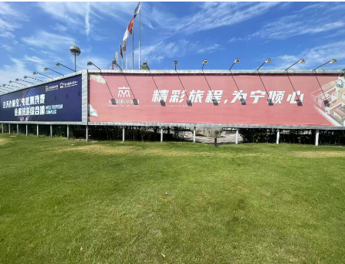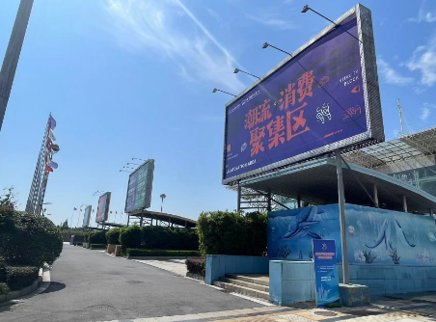 | 王春  王鑫
5 | 2026/6/29 | 江苏凤凰都市传媒有限公司 | 南京市鼓楼区中山北路2号紫峰大厦主楼2801室 | 南京市玄武区中山东路9号天时商贸中心西立面一块LED电子显示屏 | 91320100671336197W | 户外广告设置 | 经现场查看，符合《南京市户外广告设置管理办法》规定的要求 | 户外广告设置规范、完好 | 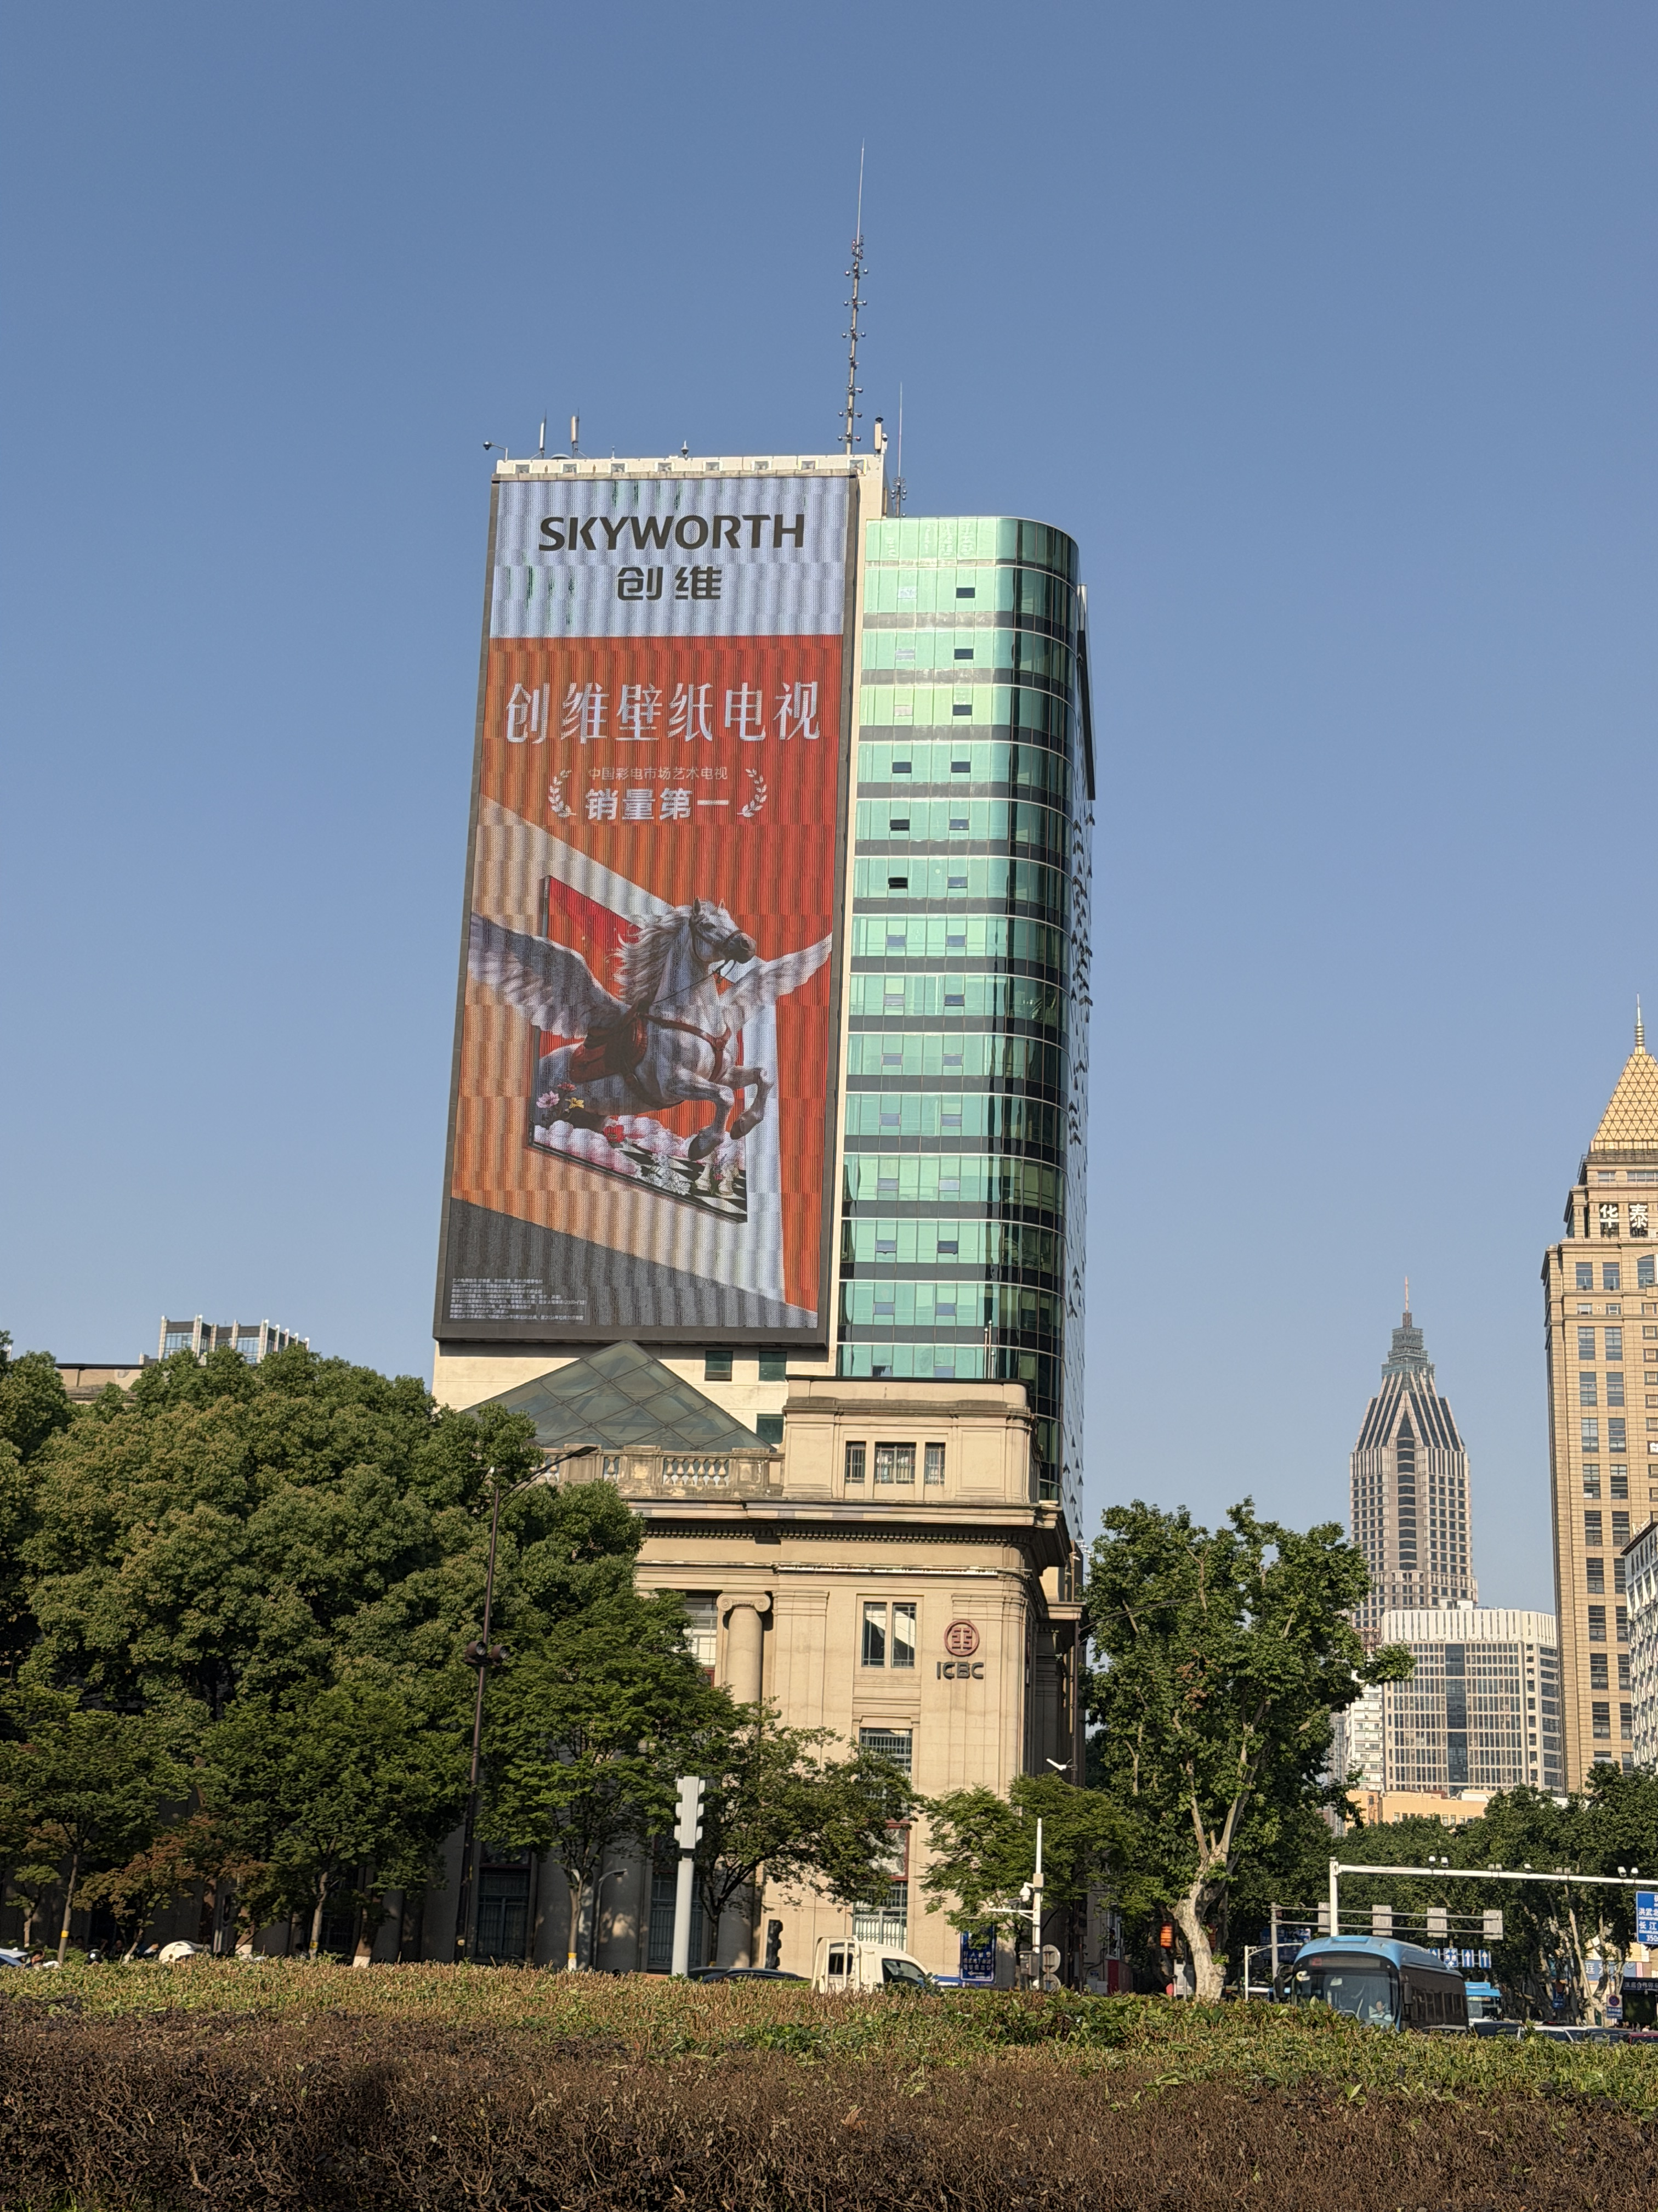 | 王春  王鑫
6 | 2026/6/29 | 南京南商商业运营管理有限责任公司 | 南京市玄武区龙蟠路1号 | 南京市玄武区龙蟠路1号南京商厦建筑南侧、西侧墙体共三处灯箱户外广告位 | 91320100MA1YFFNJ48 | 户外广告设置 | 经现场查看，符合《南京市户外广告设置管理办法》规定的要求 | 户外广告设置规范、完好 | 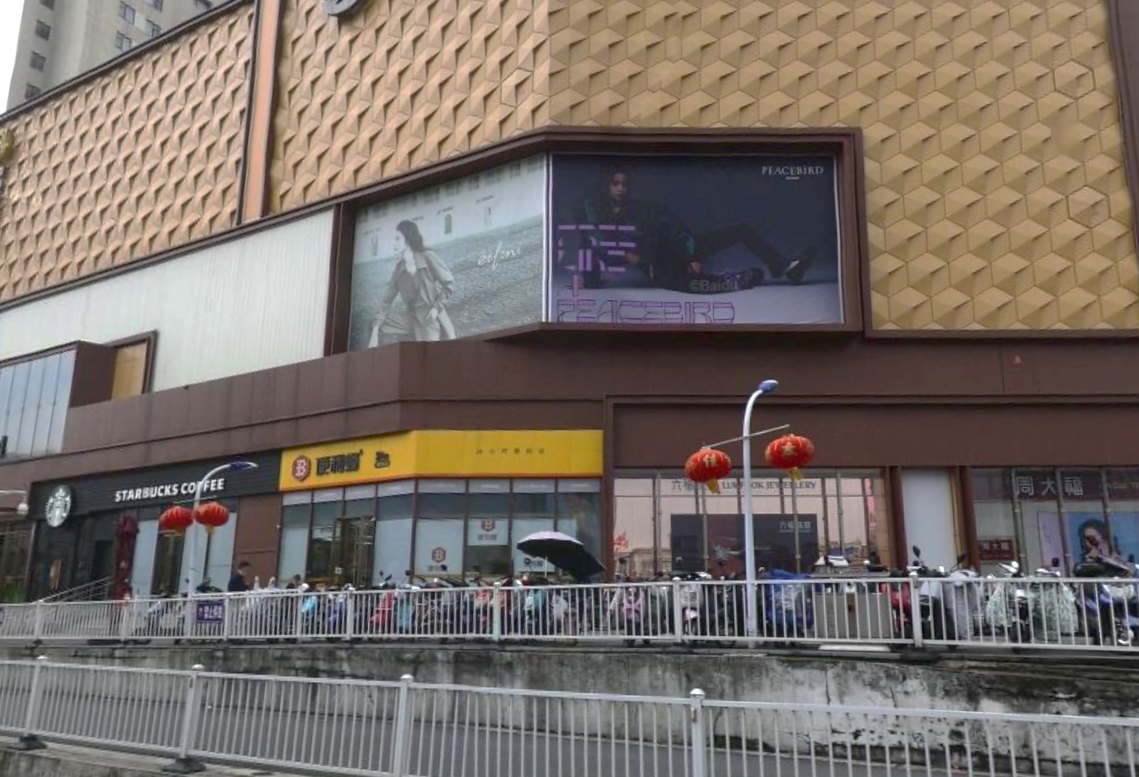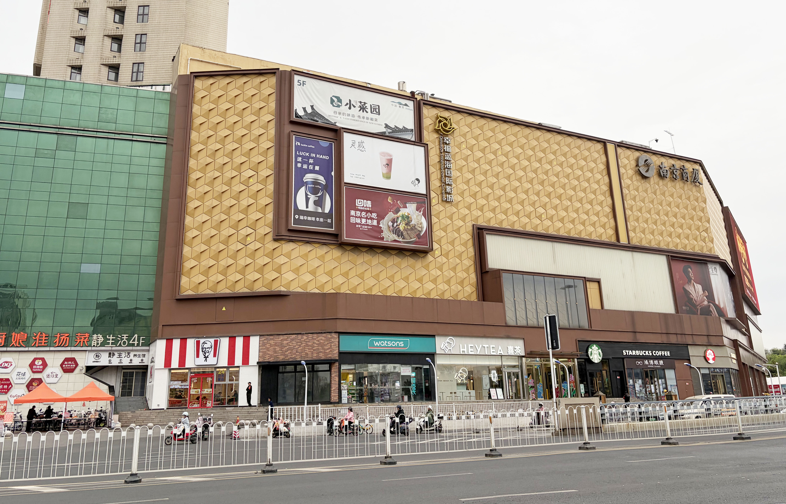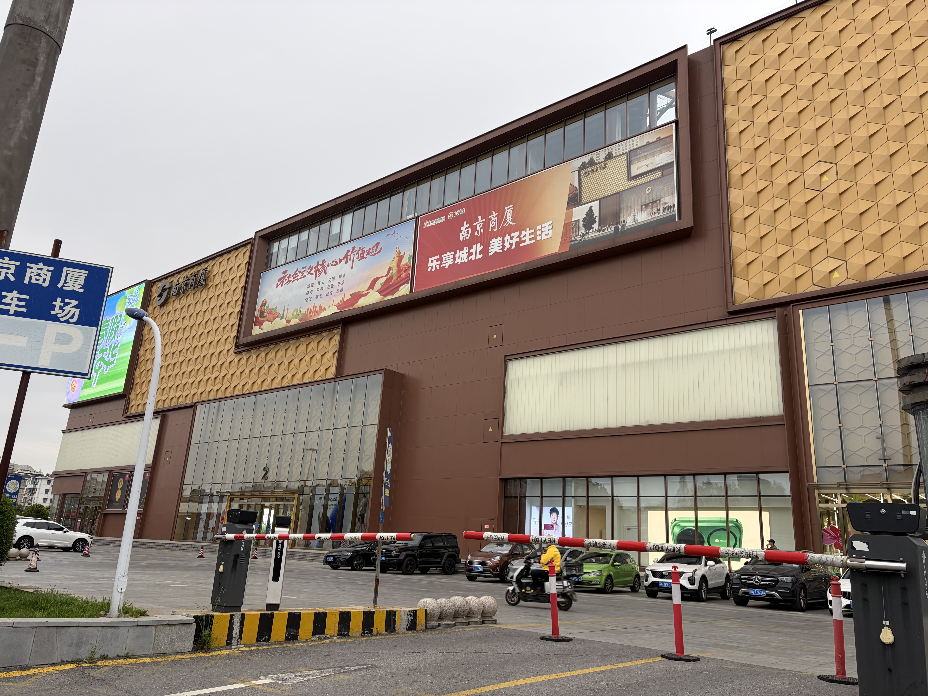 | 王春  王鑫
7 | 2026/4/1 | 深圳星河智善生活股份有限公司南京分公司 | 南京市玄武区恒嘉路77号中电颐和家园1幢1单元105室 | 南京市玄武区望山路18号 | 91320102MA1W1OK007 | 公共停车场备案 | - 经现场查看，符合《南京市停车场建设和管理办法》规定的设置要求 | 停车设施设置齐全，引导标志醒目明确 | 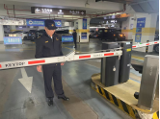 | 金晓明  张衍
8 | 2026/4/1 | 南京六角澄心商业管理有限公司 | 南京市玄武区玄武大道6号 | 南京市玄武区玄武大道6号 | 91320102MADG8JK75H | 公共停车场备案 | - 经现场查看，符合《南京市停车场建设和管理办法》规定的设置要求 | 停车设施设置齐全，引导标志醒目明确 | 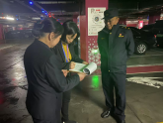 | 金晓明  张衍
9 | 2026/5/27 | 南京凯家生活服务有限公司 | 南京市玄武区中山路100号606室 | 南京市玄武区中山路100号 | 913201025588763516 | 公共停车场备案 | - 经现场查看，符合《南京市停车场建设和管理办法》规定的设置要求 | 停车设施设置齐全，引导标志醒目明确 | 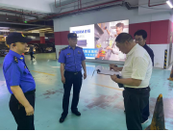 | 金晓明  张衍
10 | 2026/5/27 | 南京乾瑞企业管理有限责任公司 | 南京市玄武区红山南路53号 | 南京市玄武区红山路12号 | 91320102MA1YC3TJ3T | 公共停车场备案 | - 经现场查看，符合《南京市停车场建设和管理办法》规定的设置要求 | 停车设施设置齐全，引导标志醒目明确 | 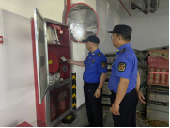 | 金晓明  张衍
11 | 2026/5/27 | 江苏东大科技园发展有限公司 | 南京市江宁区东南大学路33号东南大学智能装备中心科技园1号楼 | 南京市玄武区长江后街6号 | 91320000674437225C | 公共停车场备案 | - 经现场查看，符合《南京市停车场建设和管理办法》规定的设置要求 | 停车设施设置齐全，引导标志醒目明确 | 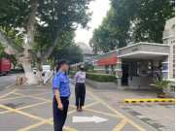 | 金晓明  张衍
12 | 2026/6/10 | 南京博睿停车场管理有限公司 | 南京市鼓楼区北四卫头4号26层E座 | 南京市玄武区中山东路301号 | 91320106MA1Q58386F | 公共停车场备案 | - 经现场查看，符合《南京市停车场建设和管理办法》规定的设置要求 | 停车设施设置齐全，引导标志醒目明确 | 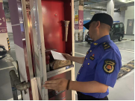 | 金晓明  张衍
13 | 2026/6/10 | 南京纳科红山科创有限公司 | 南京市玄武区红山路126号 | 南京市玄武区红山路108号 | 91320115555515825N | 公共停车场备案 | - 经现场查看，符合《南京市停车场建设和管理办法》规定的设置要求 | 停车设施设置齐全，引导标志醒目明确 | 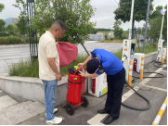 | 金晓明  张衍
14 | 2026/6/10 | 南京海联物业服务有限公司 | 南京市玄武区珠江路88号1幢1502室 | 南京市玄武区龙蟠路155号 | 91320102679029036J | 公共停车场备案 | - 经现场查看，符合《南京市停车场建设和管理办法》规定的设置要求 | 停车设施设置齐全，引导标志醒目明确 | 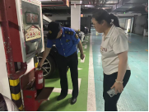 | 金晓明  张衍

备注：1、本表格依据《关于全面推进“双随机、一公开”监管工作的实施意见》（玄政办发〔2017〕6号）等上级有关文件和我局《随机抽查工作细则》制作。
2、本表格经审核后按照区司法局要求在区政府门户网站“双随机、一公开”专栏及有关监管平台公示。

